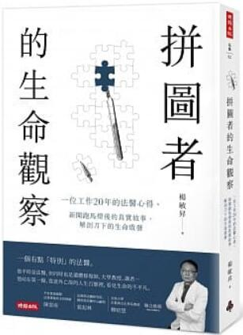
新 书 推 荐
類 別: 心靈勵志
中文書名：《拼圖者的生命觀察：一位工作20年的法醫心得。
新聞跑馬燈後的真實故事，解剖刀下的生命啟發》
Pin Tu Zhe De Sheng Ming Guan Cha
作 者： 楊敏昇 Yang Min Shen
出 版 社： 時報出版
代理公司：ANA
出版日期：2019.05.28
頁 數：256頁（平裝＼單色印刷）
審讀資料：樣書＼部份樣章

內容簡介：
新聞跑馬燈上的社會案件，你記得多少？
那些意外亡故的人生百態，是他的工作日常。
他有如拼圖者，協助檢方拼湊真相、替家屬拾回遺憾，
提醒你我，那些被遺忘的社會角落。
楊敏昇，一個有點「特別」的法醫。
他協助檢方調查各類有爭議的刑事案件，甚至幫面目全非的遺體進行修復。
很多人說他是佛心來著，但他認為自己就是個平凡的大叔。
他既不會通靈、也沒被託過夢，只是比普通人更直接地面對最真實的社會現場。
對一般人而言，或許只是晃眼而過的社會新聞，
但對家屬來說，卻是他們一輩子難以抹滅的傷痛。
楊法醫用一篇篇真實的案例故事，道出社會中的各種生離死別、悲歡離合……
渴望有個家的青年，跑到戶政事務所上吊；愛女心切的父親卻親手悶死了自己的女兒；
失蹤14年的妹妹，再相見時已是白骨；年幼的女孩眼睜睜看著爸爸與哥哥被土石流淹沒；
移工來台賺錢意外身亡，家人只能隔著6吋的手機螢幕瞻仰遺容……
那些曾經轟動一時的命案，在鎂光燈熄滅之後究竟發生什麼事？
那些被大眾所忽略的事件，是不是真的一點也不需要我們關心？
他以第一線專業人員的眼光，寫出日復一日的意外亡故，
用科學的態度、人文的思考來解釋何謂生命、何謂死亡，
期盼在新聞跑馬燈閃爍而過的每一天，提醒你我用不同角度體悟人生，珍惜所有。

作者簡介
楊敏昇
新竹地檢署法醫
CRT遺體修復團隊顧問
玄奘大學/元培醫大兼任助理教授
出身自司法人員家庭，原本攻讀放射、醫檢領域，最後卻「不務正業」改拿解剖刀，協助法醫研究所和檢察署調查各類爭議案件死者的死因，甚至成立遺體修復團隊，替死者維持生前的美好面容；也因此，旁人總說他很「特別」，但他卻說自己只是個站在不同角度看生死的平凡大叔，但這一看，就看了20年。曾協助處理921大地震、國華航空空難、陸軍空騎旅空難等大事件，也是台灣殯葬改革推手之一。著有《遺體處理學》等書。

目錄：
推薦序
自序
壹踏上理解生命之路
01 在人生的道路管了一個大彎
02 法醫「先修班」
03 必經的震撼教育
04 踏上理解生命之路
05 從生死學到遺體修復
06 只信緣分，不信鬼神
貳生命所不能承受之重
01 天秤的兩端
02 你的孩子不是你的孩子
03女兒，我不想忘記妳
04 人倫悲劇
05 是誰害的
06 阿良
07 像我這樣的人
08 妳的樣子
09 高材生的命案
叁生命所不能承受之輕
01 歐吉桑教會我的事
02 6吋悲傷
03 我想有個家
04 變成兇宅
05 921大地震
06 601旅空難事件
07 走了14年，回家的路
08 養在籠子裡的貓
09 沒說再見的離別
10 活著
11 家的樣子

版權聯絡人：
Dony Hsu ( 许伯全)
Email： service@nurnberg.com.tw∣2366175957＠qq.com

